‌数飞科技(宁波)有限公司
运维服务级别管理制度
文档编号 | SFKJ-ITSS-0602 | 版本 | V1.0
作者 | 汪锦坤 | 编辑日期 | 2026.1.3
审核 | 马盛艳 | 审核日期 | 2026.1.3
批准 | 陶飞 | 批准日期 | 2026.1.3
发布范围 | 内部 | 发布日期 | 2026.1.3

文档修订信息
版本号 | 修订日期 | 修订人 | 修订说明 | 备注
V1.0 | 2026.1.3 | 汪锦坤 | 新增

目录
1. 目的 5
2. 过程定义 5
2.1. 范围 5
2.2. 过程负责人 5
2.3. 主要输入 5
2.4. 主要输出 6
2.5. 职责权限 6
3. 术语 7
4. 流程 7
5. 过程描述 8
5.1. 识别分析、定义服务需求 8
5.2. 签订服务级别协议和支持合同 9
5.2.1. 制定和修订SLA 9
5.2.2. 制定和修订UC 9
5.3. 采购管理 10
5.4. 制定或完善服务目录 10
5.5. 监控服务级别执行情况 10
5.6. 执行情况汇报和评审 10
5.6.1. 执行情况汇报 11
5.6.2. 管理评审 11
5.6.3. 管理评审内容 11
5.7. 持续改进 11
6. KPI指标 11
7. 相关文件 12
8. 相关记录 12

表目录
表 2-1 主要输入表 6
表 2-2 主要输出表 6
表 2-3 职责权限表 6
表 3-1 术语定义表 7
表 6-1 KPI指标表 12
表 8-1 相关记录表 12

图目录
图 4-1 服务级别管理流程图 7

目的
本程序旨在对‌数飞科技(宁波)有限公司（以下简称“公司”）的运维服务级别进行协商、监控和报告，确保实现双方协商确定的服务等级，且公司提供的运维服务得到持续的维护和改进。
有效的服务级别管理可以改进客户业务运作的绩效并因此而提高客户满意度。公司能够更加清楚被期望提供什么和可以实际提供什么，从而更好地计划、预算和管理所提供的服务。
本程序的具体目的如下：
- 整合提供服务所需的各种要素；
- 生成清晰地描述服务项目中各种要素的文档；
- 以客户能够理解并涉及的术语对所要提供的服务进行描述；
- 整合战略和业务需求；
- 以可控的方式改进服务提供。

过程定义

范围
本程序适用于运维服务所覆盖的所有部门，包括运维部、研发部、质量部、人力部、采购部等。
本程序适用的服务活动主要包括在服务提供过程中发生的服务提供方与其他相关主体之间就服务质量所进行的协调活动，主要包括两个协议所调整和规范的各方主体的行为及活动：
- 服务级别协议（SLA）
- 支持合同（UC）

过程负责人
服务级别管理负责人：运维部经理

主要输入
表 2-1 主要输入表
输入 | 来源
服务合同 | 与客户签署的服务合同
客户承诺的服务协议 | 与客户约定的服务承诺
会议纪要 | 各部门例会达成的决议
管理评审结果 | 公司的管理评审程序

主要输出
表 2-2 主要输出表
输出 | 去向/用途
服务规范（运维工作手册） | 运维部
作业指导书 | 相关部门
服务级别协议 | 承诺给客户的服务承诺；如客户无特别要求，运维部经理需整理服务承诺作为服务目标
组织级服务目录 | 公司级服务目录
项目级服务目录 | 具体项目服务目录
服务改进计划 | 服务改进管理流程
服务需求说明书 | 调查分析用户需求

职责权限
表 2-3 职责权限表
角色 | 职责说明
服务级别管理负责人（运维部经理） | 1. 制定和更新服务目录；  2. 定义和维持有效的服务级别管理流程，包括：  - 确定服务级别结构；  - 提出外部供应商服务支持请求；  - 更新现有的服务改进方案；  - 与有关方面协商谈判，参与合同评审，参与签订和维护SLA和UC；  - 评审客户服务质量，必要时采取改进措施。
运维项目经理（运维项目经理） | 执行SLA、UC的制定或修订工作。
客户代表 | 提出服务建议和需求。
研发部 | 1. 参与草拟和签订UC；  2. 负责监督运维服务项目交付物质量管理；  3. 为满足服务级别提供相应服务支持；  4. 定期提供服务报告。
人力部 | 1. 负责供应商管理；  2. 负责供应商支持合同询价、采购等；  3. SLA、UC合同等归档、保管；  4. 负责业务合同的管理；  5. 有关签订SLA、UC过程的组织、协调。
质量部 | 负责监控服务级别过程的组织级质量管控。

术语
表 3-1 术语定义表
术语 | 定义
服务级别管理（SLM） | 对服务的提供进行协商、定义、评价、管理以及以可接受的成本改进服务质量的流程。旨在服务质量的供应与需求、客户关系和服务成本之间找到合适的平衡点。
服务级别协议（SLA） | 规范流程、确保所有组件和承诺均配置妥当，以便为本服务项目提供优化的服务性能。
支持合同（UC） | 与外部供应商就某项服务的供应所签订的合同；通常是正式的合同，而SLA通常不是法律文本。
服务级别管理负责人 | 对服务级别管理流程进行控制的人员，确保该流程有效地运作并提供预定的效益。
服务目录 | 有关可用的服务资源及这些服务的服务级别的详细说明。

流程
图 4-1 服务级别管理流程图
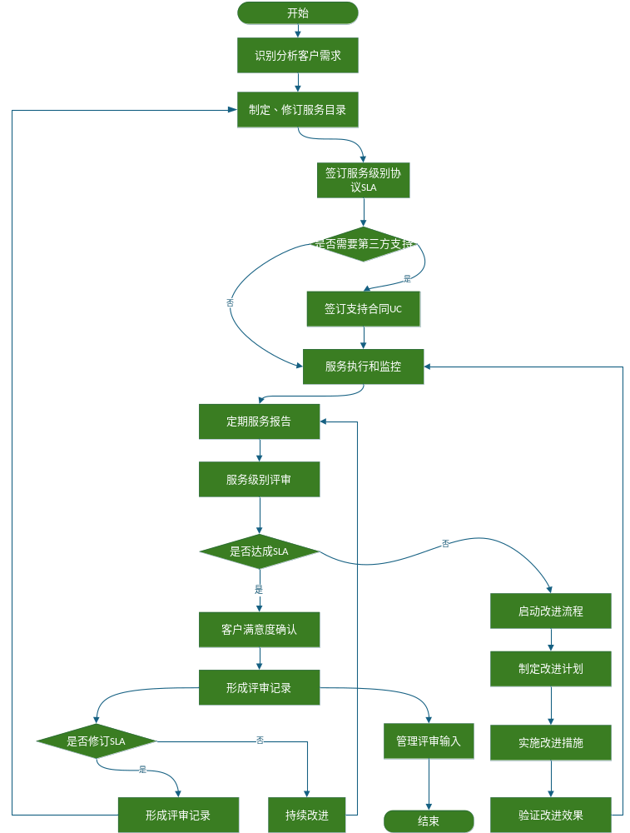

过程描述

识别分析、定义服务需求
运维项目经理对客户签署的服务合同、会议纪要、管理评审结果等内容进行分析、设计与监控，确定客户服务运行的需求，形成《服务需求说明书》。
主要工作包括：
- 了解客户对业务服务的期望；
- 服务必须处于可用状态的时间和天数；
- 服务持续性需求；
- 提供运维服务所需的内部协作部门；
- 在定义服务时需考虑的当前测试方法或质量标准的参考基准；
- 内部对服务及其需要组件的详细描述；
- 关于服务实施和提供方式的说明；
- 关于必要质量控制程序的说明；
- 定义服务级别的标准：可用性、响应时间、解决时间等。
以原有服务规范为基础，随着服务的不断改进和提升，为满足客户服务需求，运维部应制定新业务的服务规范，并继续完善现有业务的服务规范。服务规范包括服务交付所实施的流程、运行监控及日常维护管理的技术规范。
运维部根据识别、分析和定义的服务级别需求，增订/修订服务规范的内容，提交相关部门审核批准后发布。

签订服务级别协议和支持合同

制定和修订SLA
运维项目经理执行《服务级别协议》的制定或修订工作：
在确定《服务级别协议》结构时，先就整个公司的组织级运维服务目录进行定义，并制定总体性的以服务为基础的服务级别协议模型；
《服务级别协议》具有层次结构，表现为多个层次上的框架协议；
每一层次有其自身的详细程度：最高层承诺针对提供给整个组织的一般服务；较低层次承诺则与具体客户相关；
SLA须由客户确认后，提交运维部评审，通过后再经管理层评审；此评审活动应每年至少一次，评审结果形成《服务级别协议评审记录》；
客户提出的SLA变更请求，须由运维部评审通过后，再经管理层评审；对SLA的修订应使用变更管理流程进行控制；
《服务级别协议》经运维部讨论通过后，正式告知客户。

制定和修订UC
为达成《服务级别协议》目标，如需第三方供应商支持，人力部经理需与外部供应商签订UC。UC必须考虑：
以《服务级别协议》为依据，制定相应的UC；
《服务级别协议》的任何修改补充，均应在UC中得到修订；
第三方支持合同（UC）需通过合同评审，以公司名义与供应商签订。
运维部经理参与支持合同的协商、草拟、修订和终止工作。
当客户要求签订、修改或终止签有UC的服务合同时，运维部经理需同时向公司提出申请，要求签订、修改或终止相应的UC。

采购管理
运维部经理提出采购申请，人力部负责具体的采购管理。采购管理参照《供应商管理制度》执行。

制定或完善服务目录
运维部经理需针对服务项目制定或完善服务目录，注意要点：
尽量避免技术术语，使用符合业务的语言；
从客户角度看待问题，以此方法识别相关信息；
确保运维部及相关人员均可获取该文档。

监控服务级别执行情况
服务级别必须从客户角度加以测度和评价：
监控不限于技术方面，应包括流程方面问题。例如，客户在得到服务已恢复通知前，仍认为服务不可用；
可用性管理和能力管理通常可提供与服务级别相关的技术目标实施情况信息；
必要时还应由服务支持流程（特别是事件管理）提供信息；
仅评价内部参数不够，因这些信息与客户体验无关。系统响应时间、升级时间、支持等方面也应尽量量化；
需结合来自系统的可用性和服务管理两方面的管理信息，才能获得全面考察。

执行情况汇报和评审

执行情况汇报
各部门每季度组织部门例会，就本季度服务情况进行汇报总结，形成《会议纪要》，提出相关问题并落实人员改进。

管理评审
评审频次：每年至少进行一次，对公司阶段工作进行评审分析；
追加评审：发生紧急和重大事件时需追加服务管理评审。

管理评审内容
自上次评审以来公告的服务级别承诺、服务级别协议、与服务有关的问题；
服务趋势确认、约定服务级别范围内对服务所做的变更；
对程序所做的变更及对所需额外资源的估计；
未能提供约定服务级别的原因分析。
管理评审具体执行参照公司《管理评审管理制度》。

持续改进
运维部经理根据管理评审结果或部门例会《会议纪要》决议，识别问题和差距，提交持续改进：
填写《服务改进计划表》及跟踪表，分配额外人员和资源；
必要时对服务级别协议中定义的服务级别进行修改；
修改有关程序；
修改支持合同。
持续改进过程参照《能力改进管理制度》执行。

KPI指标
表 6-1 KPI指标表
指标名称 | 指标计算方式 | 目标值 | 考核频次
SLA达成率 | 当前已达成的SLA数 / 当前应达成的SLA总数 × 100% | ≥95% | 季度
SLA评审次数 | SLA评审次数统计 | ≥1次 | 年度

相关文件
- 《供应商管理制度》 SFKJ-ITSS-0807
- 《管理评审管理制度》 SFKJ-ITSS-0402
- 《能力改进管理制度》 SFKJ-ITSS-0302

相关记录
表 8-1 相关记录表
文件和记录 | 责任部门 | 保存期限
《服务目录》 | 运维部 | 长期
《项目服务级别协议或服务合同》 | 运维部 | 长期
《服务级别协议评审记录》 | 质量部 | 5年
《服务级别报告》 | 运维部 | 3年
《服务改进计划》 | 运维部 | 3年

